Dragi učenci,
za ta teden sem vam pripravila vadbo na rolerjih. Vadite lahko na domačem dvorišču ali na ulici. V priloženem videu je nekaj uporabnih vaj. Za vse informacije in vaše slikice, sem vam na voljo na htjasa@gmail.com.
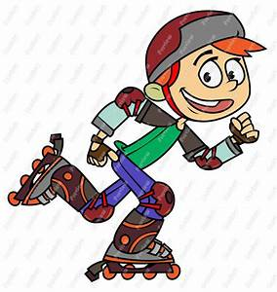
(klikni na sliko in sledi povezavi)

Želim vam obilo rolarskih užitkov.
Učiteljica Tjaša

